1. 基本工作

1．1院系学生会章程执行情况

数计院学生会严格按照操作细则，制订了具有合法性、规范性和先进性的章程草案，且已报本会核准。在章程要求下，本会于2019年3月18日与2019年9月27日召开团员代表大会暨学生代表大会，间隔193天。并且本院在大会召开前后分别向校学生会递交了大会召开请示和主席团候选人资料，以及大会召开情况。

1．2学生会工作部门与人员规模设置情况

本会共有4个部门：秘书部，学术宣传部，体育生活部，文娱外联部。本会设置主席团3人，体生部干部3人，学宣部干部1人，秘书部干部1人，文联部干部1人。

|  |  |
| --- | --- |
| 部门名称 | 主要职能 |
| 秘书部 | 1. 外派小秘负责联系统筹各部门的工作情况并汇总，每个部门的每一次例会都有详细的会议记录，本部门则由驻部小秘负责； 2. 协助策划本会举办的各类内部团建或公开活动（如素质拓展、红木棉公益活动）； 3. 设财务、仓管小秘负责管理本会的财政和物资。 |
| 学术部 | 负责举办众多学术活动（如博学论坛、学术大礼包、追分大作战）。 |
| 体育部 | 策划校级、院级大型体育活动和赛事（如跳绳赛、院运会）。 |
| 文娱部 | 策划校级、院级大型文艺活动（如迎新晚会、1758、小品剧大赛）。 |
| 宣传部 | 为各个活动制作海报、立宣、推送，  为公众号撰写专栏。 |
| 生活部 | 负责服务同学，解决生活中遇到的问题，意见反馈，定期组织宿舍检查。 |
| 外联部 | 负责对接校友、社会人士及老师，联系商家为本会提供赞助。 |

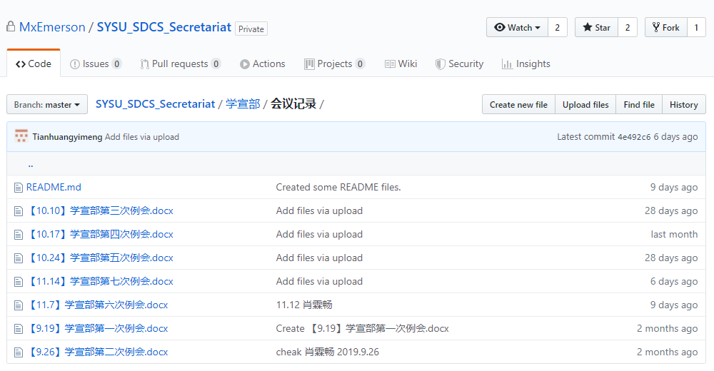

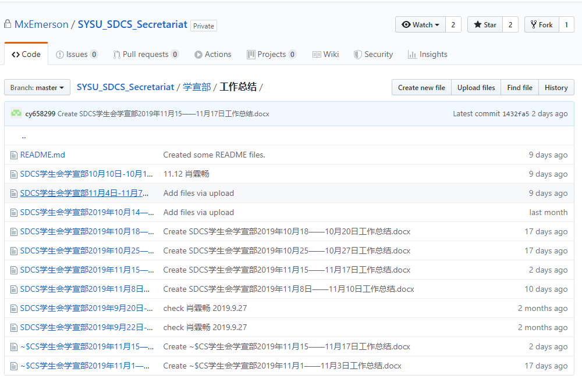

图1.1、1.2 本会利用github上传的会议记录及工作总结（以学宣部为例）

1．3学生会干部遴选与考核机制

本会严格按照立场坚定，品学兼优的标准遴选主席团及学生会干部，学生会主席、副主席成绩综合排名在本年级专业前30%，学生会干部成绩综合排名在本年级专业前50%。本会定期对学生骨干按政治素质、道德品质、知识学习、履职能力、纪律作风等多个方面进行考核，方式包括但不限于党团组织评价和同学评价。

一、第五届团委委员、学生会主席团候选人资格

(一)具有中山大学学籍和共青团团籍的全日制在读本科学生；

(二)在学生组织曾任职一年及以上；

(三)坚持四项基本原则,拥护党的各项方针政策,具有较高的政治觉悟

德、智、体全面发展；

(四)学习成绩良好,在读期间必修课和指定的专业选修课程无不及格现象；

(五)具有较强的组织、管理、文字表达能力、语言表达能力和为同学服

务的精神；

(六)无违法违纪记录。

二、代表产生办法

(一)本科生2019级各班推选各班人数的20%作为学生代表(约7人),

18级各班推选班级人数的10%作为学生代表(约3人),17级和16级每

班推选1人(上述班级人数比例向上取整)。

(二)本科生2019、2018、2017级各班团支书、班长为当然代表,不占本

班所推选的学生代表的名额。

(三)本科生2016级及研究生各班团支书为当然代表。

(四)学院团委、学生会正部长不参加班级推选,成为当然代表,具备选

的学生代表的名额。

(五)团委、学生会委员候选人具备选举资格。

(六)所有等委会成员具备选举资格，不占本班名额。

(七)除总监票人外，大会监票人员不具备选举资格。

三、选举办法

(一)共青团中山大学数据科学与计算机学院委员会委员由团员代表大会选举产生，学生会主席团由学生代表大会选举产生。大会选举的组织工作，由大会等委会负责。

(二)本次大会专职团干团委委员选举采用等额选举方式进行，学生团委委员选举和学生会主席团成员选举采用差额选举方式进行。

(三)大会实到代表必须超过应出席代表数的五分之四，方可进行选举。(四)选举设总监票人1名，总计票人1名，监票人2名，计票人4名，均可兼任学生代表。监票人由学院党支部委派党员担任，计票人由全院各班派代表担任。

(五)选举结果处理原则如下:①专职团干团委委员候选人得票数超过大会实到代表人数的半数以上则等额当选，学生团委委员候选人和学生会主席团候选人得票数超过大会实到代表人数的半数以上投票有效，学生团委委员候选人按得票数排名前4名当选，学生会主席团候选人按得票数排名前3名当选。②如果出现候选人得票相同的情况，需要进行补选，则在场代表就同票候选人进行第二轮选举，候选人以第二轮得票多的当选。

(六)选举采用微信小程序投票方式进行。

投票方法:

扫描大会手册最后一页的小程序二维码，根据界面提示进行投票。

1．4参会情况

本会成员按时参加校学生会召开的工作会议，无迟到、无故缺席、早退现象。

1．5计划总结

本会按时向学院团委、学工办或学生大会等场合提交学年、学期工作计划，学期、学年末有工作总结。

1．6监督评议

本会与本院常任代表紧密建立联系，有完备的意见收集与反馈制度。